实验30：基于监听事件处理
- 实验目的
1、了解Android事件处理机制；
2、掌握基于监听的事件处理机制和基于回调的事件处理机制；

- 实验步骤
1、基于监听的事件处理机制，实现如下效果，点击按钮在Toast输出编辑框的内容。
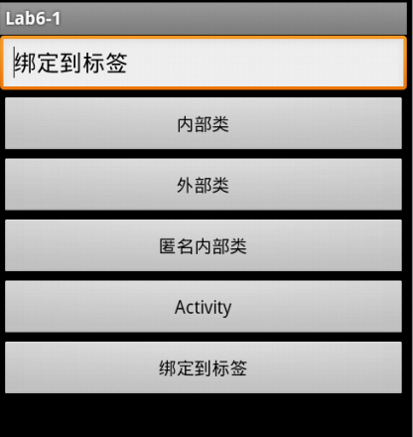
注：
第一个按钮使用内部类的方式
第二个按钮使用外部类的方式
第三个按钮使用匿名内部类
第四个按钮使用Activity本身作为监听器
第五个按钮使用绑定到标签的方式

